5.21 Registrar Liberación de Presupuesto

Vía de Acceso
En el Menú Principal del árbol del Sap Easy Access, ingrese por la opción Finanzas → Gestión Financiera → Control Presupuestario → Presupuestación → Liberación → Registrar → (Ver figura 5.21.1.– Registrar Liberación presupuesto: Ruta ).

Figura 5.21.1.– Registrar Liberación presupuesto: Ruta
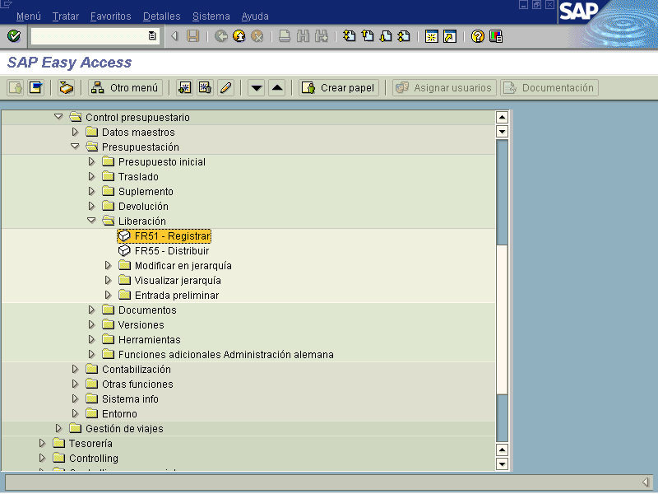

Objetivo

Con esta vista el sistema proporciona la opción de registrar las liberaciones de presupuesto. Esta modalidad permite incluir los montos que deseo que se liberen o sea que pueda utilizar en el trimestre, esta opción de liberación será utilizada en el presupuesto en el lugar de las cuotas trimestrales. Estas liberaciones se dan dentro del centro gestor (titulo, programa, subprogramas y posición presupuestaria (subpartidas).

Dentro de ésta modalidad se puede liberar el presupuesto directamente al Centro Gestor (programa o subprograma) y éstos por medio del proceso de distribución registrarlo a nivel de posición presupuestaria (subpartida).

La Dirección General de Presupuesto Nacional es el ente rector que establecerá trimestralmente el monto asignado a nivel de programa presupuestario y los Oficiales Presupuestales serán los que distribuyan el presupuesto a nivel de posición presupuestaria.

Figura 5.21.2. – Registrar Liberación: Acceso
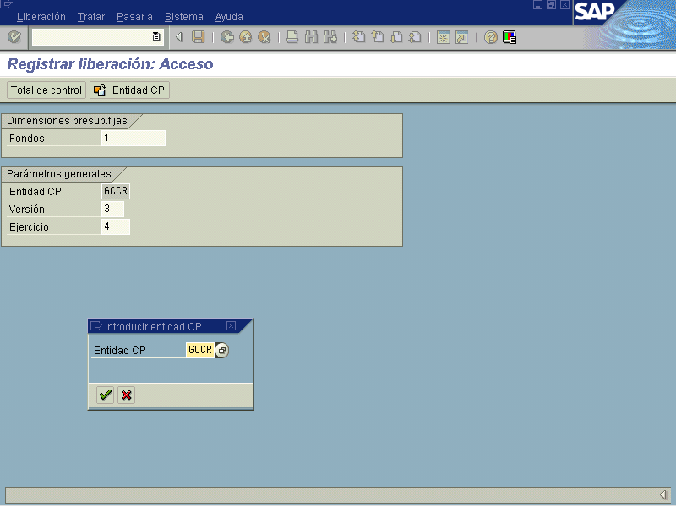

Indicador | Nombre del Campo | Significado | Valores  Propuestos
1 | Fondos | Fuente de financiamiento que se está asignando a los elementos presupuestarios. | F4
2 | Entidad CP | La entidad CP es una unidad organizativa, dentro de cuya planificación se realiza el control de los fondos o de presupuestos financieros. | F4
3 | Versión | Clave que identifique unívocamente la versión plan o la versión del presupuesto deseada. | F4
4 | Ejercicio | Año para el cual se está aplicando el presupuesto. | Año

Al ingresar los datos, se presiona la tecla con lo cual se incorpora el monto a registrar para liberar y se muestra la pantalla siguiente, está vista nos servirá para que el sistema nos confirme el monto a asignar contra lo que se registre, sin embargo, ésta pantalla es opcional.

Figura 5.21.3 Pantalla para incluir el monto a registrar en la liberación
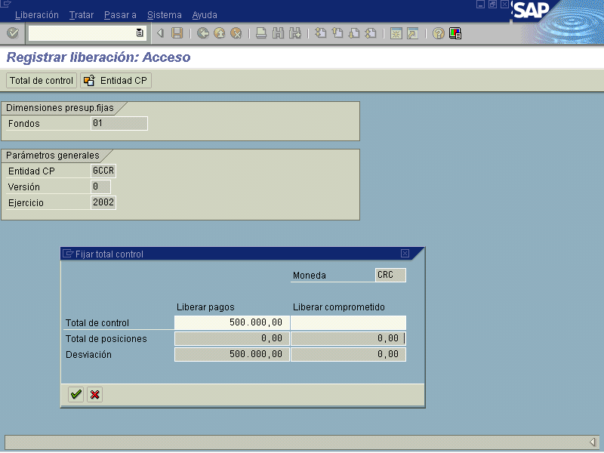

Una vez incorporado el monto que deseamos registrar de suplemento, pulsamos la tecla , dos veces, la primera para salir del monto a fijar y la segunda para ingresar a la pantalla de liberación de presupuesto.

Figura 5.21.4 – Registrar Liberación : Pantalla entrada
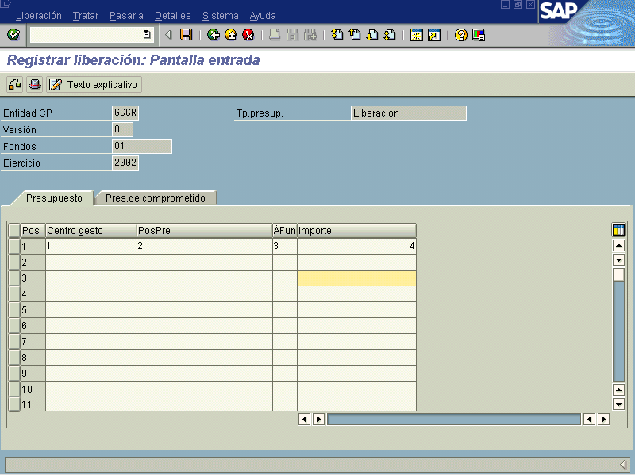

Indicador | Nombre del Campo | Significado | Valores  Propuestos
1 | Centro Gestor | Código del centro gestor al cual se le libera presupuesto. | F4
2 | Posición Presupuestaria | Código que representa la posición presupuestaria relacionada con el centro gestor a la cual se le está registrando la liberación. | F4
3 | Ärea Funcional | Código del Area funcional, o sea representa los programas y subprogramas, donde se desea registrar la liberación. | F4
4 | Importe | Monto del presupuesto ordinario o extraordinario asignado según lo aprobado en el Decreto, o en la Ley extraordinaria y que deseo liberar para utilizar trimestralmente. | Monto

Figura 5.21.5 Ejemplo: Registrar Liberación
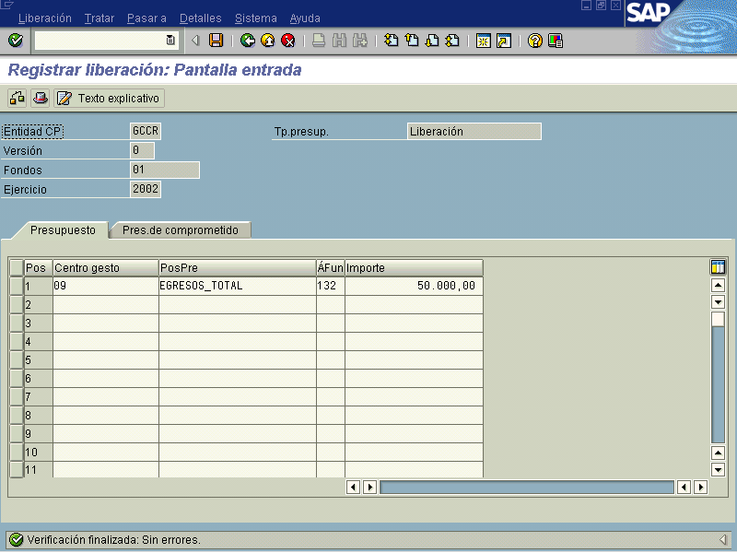

Una vez realizado la liberación de recursos se oprime el botón verificar y me debe indicar en la parte inferior de la pantalla que la verificación finalizó sin error para poder proceder a guardar. .

Es importante recalcar que cuando una posición presupuestaria o área funcional no tiene suficiente contenido no se podrá realizar la liberación.

Botones de funcionalidad

Botones | Función
 | Al pulsar este botón el sistema me verifica los datos que se incluyeron concuerden y no se sobrepasen de lo estipulado.
 | Al pulsar este botón el sistema me muestra una pantalla, llamada cabecera del documento, donde se incluye Fecha, moneda, responsable, texto, base jurídica, creado por, etc. (Ver Figura 5.21.6)
 | Al pulsar este botón sale una página para incorporar datos varios necesarios en la liberación del documento, se puede utilizar para justificaciones.

Figura 5.21.6 .- Muestra :Cabecera documento , registrar liberación 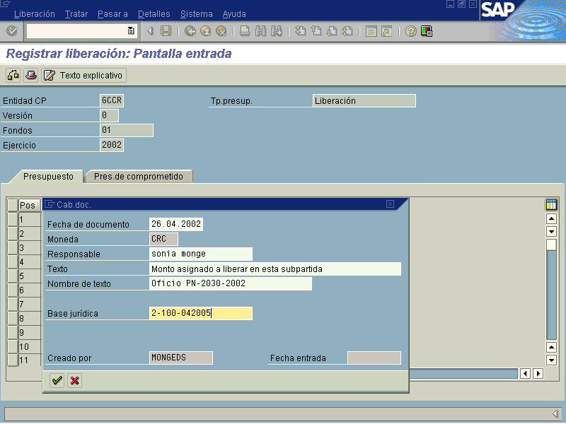

Al terminar de incluir los datos y verificar los montos se oprime el botón guardar el sistema lo retorna a la pantalla inicial donde aparecerá una leyenda en la parte inferior donde se indica el No. De documento contabilizado. (Ver figura a continuación)

Figura 5.21.7 Pantalla muestra el número de documento en que se registro la liberación
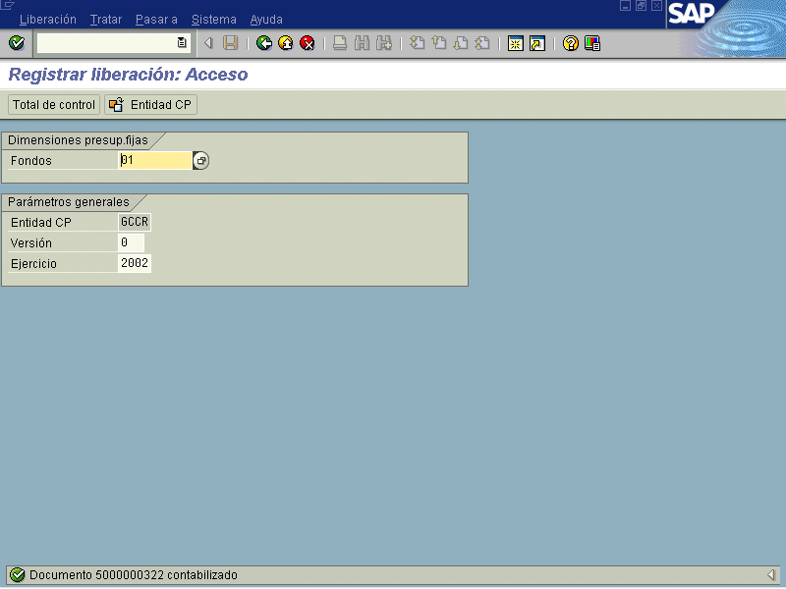

Este número de documento es importante para efectos de consultar y confirmar los datos registrados.

